[吉林省肿瘤医院重症医学专家论文现图片重复问题](https://mp.weixin.qq.com/s?__biz=Mzk0Njc5Mjk2OA==&mid=2247491576&idx=1&sn=f73deb330bd22fe01c847600c23bc99b&chksm=c2c4950fc4505c096e4a705003edb610d5c5652e51352d78e7dbc7c7c4958055844aeb38d21a&scene=126&sessionid=1742832840)

诚挚君[诚挚科研](javascript:void(0);)2025-03-23 22:37:42浙江

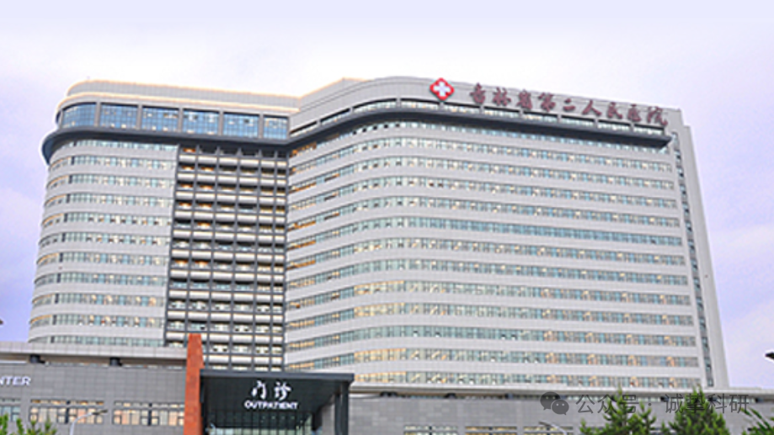

**01**

**论文信息**

2020年，来自吉林省肿瘤医院重症监护病房的 Guoxing Zhang , Yujun Du , Ni Sun , Yu Sun , Liying Zhang , Xiaohua Li , Xiujiang Li （通讯作者）在 Translational Cancer Research 期刊发表了一篇题目为：Ulinastatin enhances autophagy against radiation-induced lung injury in mice 的论文。该研究得到了吉林省自然科学基金（20160101170JC、20200201541JC 和 2019Q037）的支持。

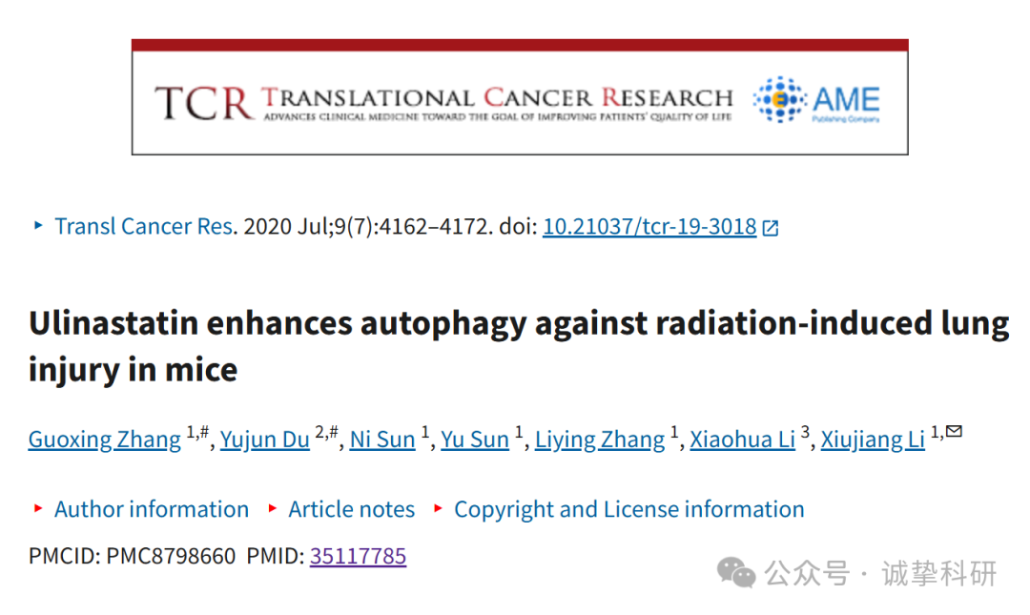

**02**

**质疑信息**

2025年3月，国际著名职业学术打假人René Aquarius 在 Pubpeer 论坛发表评论：

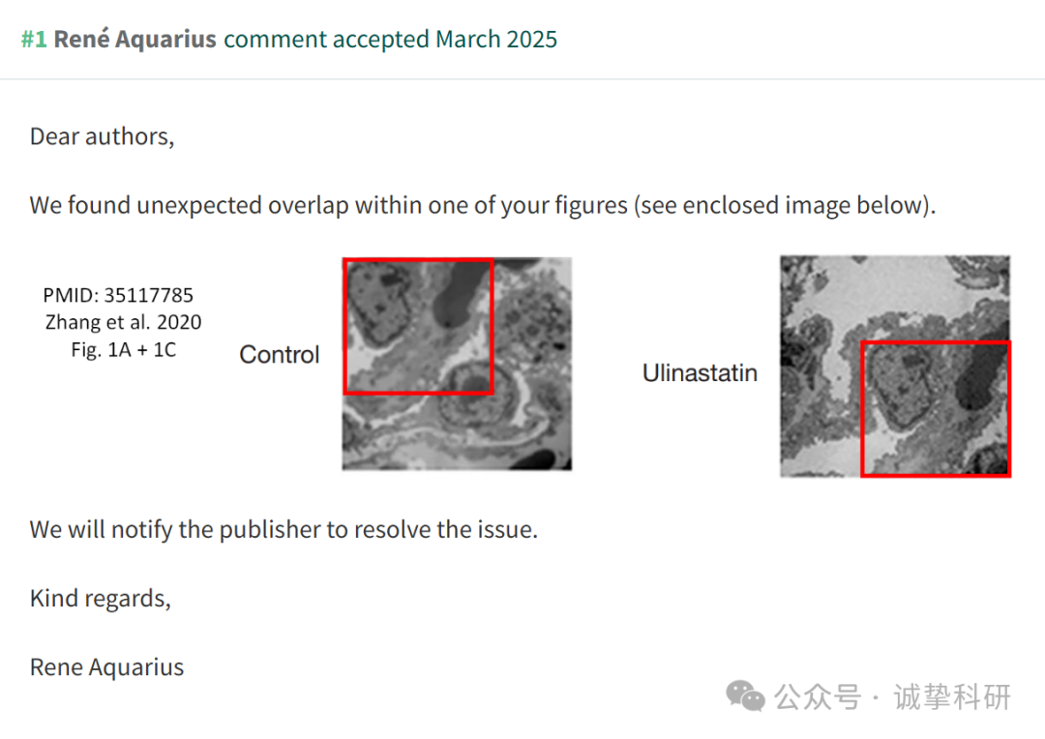

参考信息：

https://pubpeer.com/publications/E64AD8BB969AFDD5CDD4F913FCF842

免责声明：信息来源于 Pubpeer，提及人名均为音译，对于文章内容的真实性、完整性、及时性本公众号不做任何保证或承诺，仅供读者参考。如有侵权，请及时联系公众号后台。让我们共同维护学术界的公正与透明。

